

TRƯỜNG ĐẠI HỌC CÔNG NGHỆ ĐÔNG Á KHOA CÔNG NGHỆ THÔNG TIN

BÀI TẬP LỚN
HỌC PHẦN: LẬP TRÌNH WEB VỚI PHP
MÃ CHỦ ĐỀ 2: THƯƠNG MẠI ĐIỆN TỬ
MÃ ĐỀ THI 83: XÂY DỰNG WEBSITE BÁN THUỐC
LỚP TÍN CHỈ: LTWPHP.03.K14.04.LH.C04.1_LT
Giảng viên hướng dẫn: Nguyễn Thị Thúy Nga
Danh sách sinh viên thực hiện: Nhóm 19
STT | Mã sinh viên | Sinh viên thực hiện | Lớp hành chính
1 | 20232789 | Chử Văn Hà | DCCNTT.14.7

Bắc Ninh, năm 2026
MỤC LỤC
DANH MỤC CÁC TỪ VIẾT TẮT 3
DANH MỤC BẢNG BIỂU VÀ SƠ ĐỒ 4
LỜI MỞ ĐẦU 7
CHƯƠNG I: TỔNG QUAN VỀ ĐỀ TÀI 8
1.1. Giới thiệu đề tài 8
1.1.1. Lý do chọn đề tài 8
1.1.2. Mục tiêu đề tài 8
1.2. Phạm vi đề tài 9
1.2.1. Đối tượng nghiên cứu 9
1.2.2. Phạm vi nghiên cứu 9
1.3. Dự kiến công việc 10
1.3.1. Yêu cầu chức năng 10
1.3.2. Yêu cầu phi chức năng 12
1.4. Công nghệ sử dụng 12
CHƯƠNG II: PHÂN TÍCH & THIẾT KẾ HỆ THỐNG 13
2.1. Phân tích yêu cầu 13
2.1.1. Yêu cầu chức năng - Actor 13
2.1.2. Yêu cầu chức năng - Use Cases 13
2.1.3. Đặc tả UC 14
2.1.4. Phân tích yêu cầu phi chức năng 19
2.2. Sơ đồ phân cấp chức năng 20
2.3. Sơ đồ UC 21
2.3.1. UC tổng quát 21
2.3.2. UC phân rã 21
2.4. Biểu đồ lớp 24
2.5. Biểu đồ tuần tự 25
2.6. Thiết kế cơ sở dữ liệu 40
2.6.1 Sơ đồ ERD 40
2.6.2. Mối quan hệ giữa các bảng 41
2.7. Xác định thực thể 42
2.7.1. Danh sách thực thể và thuộc tính 42
2.7.2. Mối quan hệ giữa các thực thể 42
2.8. Xác định khóa, ràng buộc và chuẩn 3NF 43
2.8.1. Xác định khóa chính, khóa ngoại của mỗi bảng 43
2.8.2. Các ràng buộc khác 43
2.8.3. Chuẩn 3NF 44
CHƯƠNG III: TRIỂN KHAI VÀ VẬN HÀNH HỆ THỐNG 45
3.1. Triển khai cơ sở dữ liệu trên MySQL 45
3.1.1. Tạo bảng dữ liệu 45
3.1.2. Dữ liệu mẫu 45
3.2. Kết quả 48
CHƯƠNG IV: KẾT LUẬN 53
4.1. Kết quả đạt được 53
4.2. Hạn chế của đề tài 53
4.3. Hướng phát triển 53
TÀI LIỆU THAM KHẢO 54

DANH MỤC CÁC TỪ VIẾT TẮT
STT | Chữ viết tắt | Giải thích
1 | PHP | Hypertext Preprocessor – ngôn ngữ lập trình phía server dùng để xây dựng website
2 | DB / CSDL | Database / Cơ sở dữ liệu
3 | UML | Unified Modeling Language – ngôn ngữ mô hình hóa hệ thống
4 | ERD | Entity Relationship Diagram – sơ đồ thực thể và quan hệ
5 | CRUD | Create – Read – Update – Delete (thêm, xem, sửa, xóa dữ liệu)
6 | UI / UX | User Interface / User Experience – giao diện và trải nghiệm người dùng

DANH MỤC BẢNG BIỂU VÀ SƠ ĐỒ
Số hiệu | Tên | Trang
Bảng 2.1 | Yêu cầu chức năng – Actor | 12
Bảng 2.2 | Yêu cầu chức năng – Use Case | 12, 13
Hình 2.3 | UC-01: Đăng ký tài khoản | 14, 15, 16
Hình 2.4 | UC-02: Đăng nhập | 16, 17, 18
Bảng 2.5 | Yêu cầu phi chức năng | 18
Hình 2.6 | Sơ đồ phân cấp chức năng | 19
Hình 2.7 | Sơ đồ Use Case tổng quát | 20
Hình 2.8 | Sơ đồ UC phân rã chức năng quản lý tài khoản | 21
Hình 2.9 | Sơ đồ UC phân rã chức năng quản lý thuốc | 21
Hình 2.10 | Sơ đồ UC phân rã chức năng quản lý kho thuốc | 22
Hình 2.11 | Sơ đồ UC phân rã chức năng quản lý đơn thuốc | 22
Hình 2.12 | Sơ đồ UC phân rã chức năng báo cáo – thống kê | 23
Hình 2.13 | Biểu đồ lớp | 24
Hình 2.14 | Biểu đồ tuần tự đăng nhập | 25
Hình 2.15 | Biểu đồ tuần tự đăng xuất | 26
Hình 2.16 | Biểu đồ tuần tự phân quyền | 27
Hình 2.17 | Biểu đồ tuần tự thêm tài khoản | 28
Hình 2.18 | Biểu đồ tuần tự sửa tài khoản | 29
Hình 2.19 | Biểu đồ tuần tự xóa tài khoản | 30
Hình 2.20 | Biểu đồ tuần tự xem thông tin chi tiết tài khoản | 31
Hình 2.21 | Biểu đồ tuần tự tìm kiếm thuốc | 32
Hình 2.22 | Biểu đồ tuần tự nhập kho | 33
Hình 2.23 | Biểu đồ tuần tự xuất kho | 34
Hình 2.24 | Biểu đồ tuần tự kiểm kho | 35
Hình 2.25 | Biểu đồ tuần tự lập đơn thuốc | 36
Hình 2.26 | Biểu đồ tuần tự thanh toán đơn thuốc | 37
Hình 2.27 | Biểu đồ tuần tự hủy đơn thuốc | 38
Hình 2.28 | Biểu đồ tuần tự báo cáo lợi nhuận | 39
Hình 2.29 | Sơ đồ ERD | 40
Hình 2.30 | Mối quan hệ giữa các bảng | 41
Bảng 2.31 | Xác định thực thể | 41
Bảng 2.32 | Mối quan hệ giữa các thực thể | 42
Hình 2.33 | Khóa chính và khóa ngoại của các bảng | 42
Bảng 3.1 | Khởi tạo bảng dữ liệu | 44
Bảng 3.2 | Dữ liệu mẫu bảng users | 44
Bảng 3.3 | Dữ liệu mẫu bảng categories | 45
Bảng 3.4 | Dữ liệu mẫu bảng drugs | 45
Bảng 3.5 | Dữ liệu mẫu bảng orders | 45
Bảng 3.6 | Dữ liệu mẫu bảng order_items | 46
Bảng 3.7 | Dữ liệu mẫu bảng inventory | 46
Bảng 3.8 | Dữ liệu mẫu bảng inventory_details | 47
Bảng 3.9 | Header trang chủ | 47
Bảng 3.10 | Sản phẩm bán chạy và giảm giá trang chủ | 48
Bảng 3.11 | Footer trang chủ | 48
Bảng 3.12 | Trang danh sách thuốc | 49
Bảng 3.13 | Chức năng tìm kiếm thuốc | 49
Bảng 3.14 | Trang đăng nhập | 50
Bảng 3.15 | Trang đăng ký | 50
Bảng 3.16 | Giao diện trang chủ sau đăng nhập | 51
Bảng 3.17 | Trang giỏ hàng | 51

LỜI MỞ ĐẦU
Trong những năm gần đây, cùng với sự phát triển mạnh mẽ của công nghệ thông tin, các ứng dụng thương mại điện tử ngày càng trở nên phổ biến và đóng vai trò quan trọng trong nhiều lĩnh vực của đời sống. Thương mại điện tử không chỉ giúp tối ưu hóa quá trình mua bán mà còn mang lại sự tiện lợi, nhanh chóng cho người sử dụng, đặc biệt trong bối cảnh nhu cầu mua sắm trực tuyến ngày càng gia tăng.
Đối với ngành dược, hình thức mua thuốc trực tiếp tại các quầy thuốc truyền thống tuy vẫn phổ biến nhưng trong một số trường hợp có thể gây bất tiện cho người sử dụng. Ví dụ, khi người dùng đang trong tình trạng ốm, sốt hoặc gặp khó khăn trong việc di chuyển, việc đi đến quầy thuốc để mua thuốc có thể trở nên khó khăn. Vì vậy, việc xây dựng một hệ thống hỗ trợ tìm kiếm và đặt mua thuốc trực tuyến là một giải pháp hữu ích giúp người dùng tiết kiệm thời gian và công sức.
Xuất phát từ những lý do trên, em lựa chọn đề tài “Xây dựng website bán thuốc” cho bài tập lớn học phần Lập trình web với PHP. Đề tài cho phép áp dụng các kiến thức đã học như xây dựng giao diện web, lập trình xử lý nghiệp vụ bằng PHP, kết nối và thao tác với cơ sở dữ liệu, cũng như xây dựng các chức năng quản lý dữ liệu (CRUD), đăng ký, đăng nhập và phân quyền người dùng.
Hệ thống được xây dựng bằng ngôn ngữ PHP, sử dụng MySQL làm hệ quản trị cơ sở dữ liệu và được triển khai trên môi trường Apache Web Server thông qua XAMPP. Website cung cấp hai nhóm người dùng chính là Admin và User. Người quản trị có thể quản lý thuốc, danh mục thuốc, đơn hàng và tồn kho, trong khi người dùng có thể xem thông tin thuốc, tìm kiếm thuốc và thực hiện đặt hàng trực tuyến. Thông qua việc thực hiện đề tài này, em đã có cơ hội rèn luyện kỹ năng phân tích hệ thống, thiết kế cơ sở dữ liệu và lập trình web, đồng thời củng cố kiến thức đã học trong học phần.

CHƯƠNG I: TỔNG QUAN VỀ ĐỀ TÀI

1.1. Giới thiệu đề tài
Website bán thuốc trực tuyến được xây dựng nhằm hỗ trợ người dùng tìm kiếm thông tin thuốc và đặt mua thuốc một cách thuận tiện thông qua trình duyệt web. Hệ thống giúp đơn giản hóa quá trình mua thuốc, đồng thời hỗ trợ người quản trị trong việc quản lý danh mục thuốc, thông tin thuốc và đơn hàng. Hệ thống được xây dựng bằng PHP kết hợp với cơ sở dữ liệu MySQL, cho phép thực hiện các thao tác quản lý dữ liệu như thêm, sửa, xóa và truy vấn dữ liệu một cách hiệu quả.

Lý do chọn đề tài
Thứ nhất, nhu cầu mua thuốc là nhu cầu thiết yếu trong đời sống hằng ngày. Tuy nhiên trong nhiều trường hợp người bệnh gặp khó khăn trong việc di chuyển để đến quầy thuốc. Vì vậy việc xây dựng một hệ thống hỗ trợ tìm kiếm và đặt mua thuốc trực tuyến sẽ giúp người dùng thuận tiện hơn trong quá trình mua thuốc.
Thứ hai, đề tài website bán thuốc thuộc lĩnh vực thương mại điện tử – một lĩnh vực đang phát triển mạnh mẽ hiện nay. Việc xây dựng hệ thống này giúp em tiếp cận với mô hình hoạt động của một website thương mại điện tử cơ bản.
Thứ ba, đề tài phù hợp với nội dung học phần Lập trình web với PHP, cho phép áp dụng các kiến thức đã học như:
- Lập trình PHP
- Thiết kế cơ sở dữ liệu MySQL
- Xây dựng giao diện web bằng HTML, CSS
- Thực hiện các chức năng CRUD
- Xây dựng hệ thống đăng nhập và phân quyền người dùng
Từ những lý do trên, đề tài được lựa chọn không chỉ phù hợp với yêu cầu học phần mà còn mang lại giá trị thực tiễn cao.

1.1.2. Mục tiêu đề tài
Mục tiêu của đề tài hướng tới việc xây dựng một website bán thuốc trực tuyến cơ bản, đáp ứng các yêu cầu chức năng của một hệ thống thương mại điện tử. Cụ thể, đề tài hướng tới các mục tiêu sau:
- Xây dựng hệ thống website bán thuốc với hai đối tượng sử dụng chính là Admin và User
- Thiết kế và xây dựng cơ sở dữ liệu phục vụ việc quản lý thuốc, danh mục thuốc, người dùng và đơn hàng
- Phát triển các chức năng đăng ký, đăng nhập và quản lý dữ liệu
- Cho phép người dùng xem thông tin thuốc, tìm kiếm thuốc và đặt hàng trực tuyến
- Giúp em rèn luyện kỹ năng phân tích, thiết kế hệ thống và lập trình web

1.2. Phạm vi đề tài
Do giới hạn về thời gian và phạm vi của một bài tập lớn học phần, đề tài được triển khai ở mức độ cơ bản nhưng đầy đủ các chức năng chính của một hệ thống bán thuốc trực tuyến. Hệ thống tập trung vào việc xây dựng các chức năng quản lý dữ liệu, quản lý đơn hàng, quản lý kho và thanh toán nội bộ.
Hệ thống được xây dựng phục vụ mục đích học tập, chưa tích hợp cổng thanh toán trực tuyến bên thứ ba (như VNPay, Momo…), các hình thức thanh toán được mô phỏng ở mức cơ bản trong hệ thống.

1.2.1. Đối tượng nghiên cứu
Đối tượng nghiên cứu của đề tài là các vấn đề liên quan đến việc xây dựng một website bán thuốc trực tuyến, bao gồm:
- Các chức năng nghiệp vụ của hệ thống bán thuốc
- Người sử dụng hệ thống, bao gồm quản trị viên (Admin) và người dùng (User)
- Công nghệ và công cụ sử dụng trong quá trình xây dựng website như PHP, HTML, CSS, JavaScript

1.2.2. Phạm vi nghiên cứu
Phạm vi nghiên cứu của đề tài được giới hạn trong các nội dung sau:
- Xây dựng website bán thuốc ở mức độ cơ bản
- Hệ thống chỉ bao gồm hai vai trò chính là Admin và User
- Chưa triển khai các chức năng thanh toán trực tuyến hoặc tích hợp các dịch vụ bên thứ ba
- Hệ thống được triển khai phục vụ mục đích học tập, nghiên cứu trong khuôn khổ học phần Lập trình web với PHP

1.3. Dự kiến công việc
Để thực hiện đề tài “Xây dựng website bán thuốc” một cách có hệ thống và đạt hiệu quả, quá trình thực hiện được chia thành các giai đoạn cụ thể, phù hợp với tiến độ học tập của học phần. Việc phân chia công việc theo từng giai đoạn giúp đảm bảo đề tài được triển khai đúng hướng, dễ kiểm soát và hoàn thành đúng thời hạn.
Các công việc chính của đề tài bao gồm: khảo sát và phân tích yêu cầu, thiết kế hệ thống, thiết kế cơ sở dữ liệu, xây dựng giao diện, lập trình các chức năng chính của hệ thống, kiểm thử và hoàn thiện báo cáo. Mỗi giai đoạn đều có vai trò quan trọng và liên kết chặt chẽ với nhau trong quá trình xây dựng hệ thống.

1.3.1. Yêu cầu chức năng
Dựa trên mục tiêu và phạm vi nghiên cứu của đề tài, hệ thống website bán thuốc cần đáp ứng các yêu cầu chức năng cơ bản sau:
- Đối với Administrator (Quản trị viên)
- Đăng nhập và đăng xuất hệ thống
- Quản lý danh mục thuốc
- Thêm danh mục
- Sửa danh mục
- Xóa danh mục
- Xem danh sách danh mục
- Quản lý thuốc
- Thêm thuốc
- Cập nhật thông tin thuốc
- Xóa thuốc
- Xem chi tiết thuốc
- Quản lý trạng thái thuốc
- Quản lý kho thuốc
- Nhập thuốc vào kho
- Xuất thuốc khỏi kho
- Xem tồn kho hiện tại
- Theo dõi lịch sử nhập/xuất
- Quản lý đơn hàng
- Xem danh sách đơn hàng
- Xem chi tiết đơn hàng
- Cập nhật trạng thái đơn hàng
- Hủy đơn hàng
- Quản lý thanh toán
- Ghi nhận thông tin thanh toán
- Cập nhật trạng thái thanh toán
- Quản lý người dùng
- Xem danh sách người dùng
- Phân quyền người dùng
- Báo cáo – Thống kê
- Báo cáo lợi nhuận
- Báo cáo tồn kho
- Thống kê doanh số bán hàng
- Đối với User
- Đăng ký tài khoản
- Đăng nhập và đăng xuất
- Xem danh sách thuốc
- Tìm kiếm thuốc
- Xem chi tiết thuốc
- Đặt hàng thuốc
- Xem lại đơn hàng đã đặt
- Theo dõi trạng thái đơn hàng

1.3.2. Yêu cầu phi chức năng
Bên cạnh các yêu cầu chức năng, hệ thống cũng cần đáp ứng một số yêu cầu phi chức năng nhằm đảm bảo tính ổn định, dễ sử dụng và phù hợp với mục đích học tập. Cụ thể:
- Giao diện website đơn giản, thân thiện, dễ sử dụng đối với người dùng
- Hệ thống hoạt động ổn định trên các trình duyệt web phổ biến
- Dữ liệu được lưu trữ và quản lý an toàn trong cơ sở dữ liệu
- Thời gian phản hồi của hệ thống ở mức chấp nhận được
- Mã nguồn được tổ chức rõ ràng, dễ đọc, dễ bảo trì và mở rộng
- Hệ thống phù hợp để triển khai trên môi trường hosting phục vụ học tập
- Đảm bảo tính toàn vẹn dữ liệu thông qua ràng buộc khóa chính, khóa ngoại
- Hệ thống phân quyền rõ ràng giữa Admin và User
- Hệ thống đảm bảo cập nhật tồn kho chính xác sau mỗi lần nhập/xuất hoặc bán hàng
- Dữ liệu được quản lý tập trung bằng hệ quản trị cơ sở dữ liệu MySQL

1.4. Công nghệ sử dụng
Để xây dựng website bán thuốc, đề tài sử dụng các công nghệ và công cụ sau:
- Ngôn ngữ lập trình: PHP
- Hệ quản trị cơ sở dữ liệu: MySQL
- Giao diện: HTML, CSS, JavaScript
- Công cụ phát triển: XAMPP, VS Code
- Trình duyệt kiểm thử: Google Chrome

CHƯƠNG II: PHÂN TÍCH & THIẾT KẾ HỆ THỐNG

2.1. Phân tích yêu cầu

2.1.1. Yêu cầu chức năng - Actor
Bảng 2.1. Yêu cầu chức năng - Actor
Actor | Mô tả
Administrator | Quản trị hệ thống, quản lý thuốc, danh mục, kho, đơn hàng, thanh toán và người dùng
User | Người sử dụng hệ thống để xem thuốc, đặt hàng và theo dõi đơn hàng

2.1.2. Yêu cầu chức năng - Use Cases
Bảng 2.2. Yêu cầu chức năng - Use Case
Use Case | Actor | Mô tả ngắn
Đăng ký | User | Tạo tài khoản mới
Đăng nhập | Admin, User | Đăng nhập tài khoản
Phân quyền | Admin | Phần quyền đăng nhập
Thêm tài khoản | Admin | Thêm tài khoản mới
Sửa thông tin tài khoản | Admin | Sửa thông tin tài khoản đã có
Xóa tài khoản | Admin | Xóa tài khoản không dùng
Xem chi tiết tài khoản | Admin | Xem thông tin chi tiết tài khoản
Thêm danh mục | Admin | Thêm danh mục thuốc mới
Sửa danh mục | Admin | Sửa thông tin danh mục thuốc
Xóa danh mục | Admin | Xóa danh mục thuốc
Xem danh mục | Admin | Xem thông tin chi tiết danh mục thuốc
Thêm thuốc | Admin | Thêm thuốc mới
Sửa thông tin thuốc | Admin | Sửa thông tin thuốc đã có
Xóa thuốc | Admin | Xóa thuốc không dùng
Xem chi tiết thuốc | Admin, User | Xem thông tin chi tiết thuốc
Tìm kiếm thuốc | Admin, User | Tìm kiếm thuốc
Nhập thuốc | Admin | Nhập thuốc vào kho
Xuất thuốc | Admin | Xuất thuốc ra khỏi kho
Kiểm kho | Admin | Kiểm tra tồn kho
Lập đơn thuốc | Admin, User | Lập đơn thuốc muốn muốn
Xem đơn thuốc | Admin, User | Xem chi tiết hóa đơn thuốc
Tìm kiếm đơn thuốc | Admin, User | Tìm kiếm đơn thuốc
Thanh toán đơn thuốc | Admin, User | Thanh toán đơn thuốc
Hủy đơn thuốc | Admin, User | Hủy đơn không muốn mua
Báo cáo lợi nhuận | Admin | Báo cáo lợi nhuận
Báo cáo tồn kho | Admin | Báo cáo tồn kho
Doanh số bán hàng | Admin | Doanh số bán hàng

2.1.3. Đặc tả UC
Hình 2.3. UC-01: đăng ký tài khoản
UC ID and Name: | UC-01 – Đăng ký tài khoản
Created By: | Chử Văn Hà | Date Created: | 25/02/2026
Primary Actor: | User | Secondary Actors:
Trigger: | Người dùng chọn chức năng đăng ký tài khoản trên giao diện hệ thống.
Description: | Use case cho phép người dùng tạo tài khoản mới để truy cập hệ thống quản lý thuốc. Thông tin người dùng sẽ được kiểm tra tính hợp lệ trước khi lưu vào cơ sở dữ liệu.
Preconditions: | - Người dùng chưa có tài khoản trong hệ thống.  - Hệ thống đang hoạt động bình thường và có kết nối cơ sở dữ liệu.  - Người dùng truy cập được trang đăng ký của hệ thống.  - Trình duyệt của người dùng hỗ trợ gửi biểu mẫu dữ liệu.
Postconditions: | - Tài khoản mới được lưu vào cơ sở dữ liệu hệ thống.  - Người dùng có thể sử dụng thông tin đăng ký để đăng nhập hệ thống  - Hệ thống ghi log sự kiện tạo tài khoản mới.  - Thông báo đăng ký thành công được hiển thị cho người dùng.
Normal Flow: | - Người dùng truy cập vào trang đăng ký tài khoản.  - Hệ thống hiển thị form đăng ký  - Người dùng nhập đầy đủ thông tin vào các trường yêu cầu.  - Người dùng nhấn nút Đăng ký để gửi dữ liệu đến hệ thống.  - Hệ thống nhận dữ liệu và thực hiện kiểm tra định dạng thông tin.  - Hệ thống kiểm tra email đã tồn tại trong cơ sở dữ liệu hay chưa.  - Hệ thống kiểm tra độ mạnh của mật khẩu theo quy định bảo mật.  - Nếu tất cả thông tin hợp lệ, hệ thống tiến hành mã hóa mật khẩu.  - Hệ thống tạo bản ghi tài khoản mới trong bảng người dùng.  - Hệ thống lưu dữ liệu vào cơ sở dữ liệu.  - Hệ thống ghi log sự kiện đăng ký tài khoản.  - Hệ thống hiển thị thông báo đăng ký thành công.  - Người dùng có thể chuyển sang trang đăng nhập.
Alternative Flows: | A1 – Email đã tồn tại  - Người dùng nhập thông tin đăng ký.  - Hệ thống kiểm tra email trong cơ sở dữ liệu.  - Hệ thống phát hiện email đã tồn tại.  - Hệ thống hiển thị thông báo: “Email đã được sử dụng”.  - Người dùng nhập lại email khác.  - Hệ thống tiếp tục quá trình kiểm tra dữ liệu.  A2 – Mật khẩu không hợp lệ  - Người dùng nhập mật khẩu không đạt yêu cầu.  - Hệ thống kiểm tra quy tắc mật khẩu.  - Hệ thống hiển thị thông báo lỗi.  - Người dùng nhập lại mật khẩu hợp lệ.
Exceptions: | Ex1: Lỗi kết nối cơ sở dữ liệu khi lưu tài khoản.  Ex2: Lỗi hệ thống trong quá trình kiểm tra dữ liệu.  Ex3: Lỗi timeout khi gửi dữ liệu từ trình duyệt.  Ex4: Lỗi server nội bộ khi tạo bản ghi người dùng.  Ex5: Lỗi hệ thống khi ghi log hoạt động.  Ex6: Lỗi cấu hình hệ thống xác thực.  Ex7: Lỗi dịch vụ mã hóa mật khẩu.
Priority: | High
Business Rules: | BR1: Email của người dùng phải là duy nhất trong toàn hệ thống.  BR2: Mật khẩu phải có tối thiểu 8 ký tự.  BR3: Mật khẩu phải chứa ít nhất một chữ cái và một số.  BR4: Thông tin đăng ký phải được kiểm tra định dạng trước khi lưu.  BR5: Mật khẩu phải được mã hóa trước khi lưu vào cơ sở dữ liệu.  BR6: Hệ thống phải ghi log cho mọi sự kiện tạo tài khoản.  BR7: Hệ thống không cho phép tạo tài khoản trùng email.  BR8: Người dùng không được cấp quyền quản trị khi tự đăng ký.

Hình 2.4. UC-02: đăng nhập
UC ID and Name: | UC-02 – Đăng nhập
Created By: | Chử Văn Hà | Date Created: | 26/02/2026
Primary Actor: | User | Secondary Actors: | Admin
Trigger: | Người dùng nhập thông tin đăng nhập và nhấn nút đăng nhập.
Description: | Use case cho phép người dùng truy cập hệ thống bằng tài khoản đã đăng ký  Hệ thống xác thực thông tin đăng nhập trước khi cấp quyền truy cập.
Preconditions: | - Người dùng đã có tài khoản trong hệ thống.  - Hệ thống xác thực hoạt động bình thường.  - Cơ sở dữ liệu có thể truy cập.  - Người dùng đang ở trang đăng nhập.
Postconditions: | - Phiên đăng nhập của người dùng được tạo.  - Người dùng được chuyển đến trang chính của hệ thống.  - Hệ thống ghi log đăng nhập.  - Quyền truy cập của người dùng được tải vào session.
Normal Flow: | - Người dùng mở trang đăng nhập.  - Hệ thống hiển thị form đăng nhập.  - Người dùng nhập email và mật khẩu.  - Người dùng nhấn nút Đăng nhập.  - Hệ thống gửi yêu cầu xác thực đến module xác thực.  - Hệ thống kiểm tra email trong cơ sở dữ liệu.  - Hệ thống lấy mật khẩu đã mã hóa từ database.  - Hệ thống so sánh mật khẩu nhập vào với mật khẩu đã mã hóa.  - Nếu khớp, hệ thống xác nhận đăng nhập thành công.  - Hệ thống tạo session đăng nhập cho người dùng.  - Hệ thống ghi log sự kiện đăng nhập.  - Hệ thống chuyển người dùng đến trang dashboard.
Alternative Flows: | A1 – Sai mật khẩu  - Người dùng nhập email và mật khẩu.  - Hệ thống kiểm tra thông tin.  - Mật khẩu không khớp với dữ liệu trong hệ thống.  - Hệ thống hiển thị thông báo “Sai mật khẩu”.  - Người dùng nhập lại thông tin
Exceptions: | Ex1: Lỗi kết nối cơ sở dữ liệu.  Ex2: Lỗi module xác thực.  Ex3: Lỗi session server.  Ex4: Lỗi hệ thống khi ghi log đăng nhập.  Ex5: Lỗi timeout server.  Ex6: Lỗi dịch vụ mã hóa mật khẩu.  Ex7: Lỗi truy cập database.
Priority: | High
Business Rules: | BR1: Người dùng phải nhập email và mật khẩu hợp lệ.  BR2: Mật khẩu phải được kiểm tra bằng thuật toán mã hóa.  BR3: Hệ thống phải ghi log cho mọi lần đăng nhập.  BR4: Tài khoản bị khóa không được phép đăng nhập.  BR5: Người dùng phải đăng nhập trước khi sử dụng chức năng hệ thống.  BR6: Phiên đăng nhập phải được lưu trong session.  BR7: Session phải hết hạn sau một khoảng thời gian không hoạt động.  BR8: Hệ thống phải kiểm soát số lần đăng nhập thất bại.

2.1.4. Phân tích yêu cầu phi chức năng
Bảng 2.5. Yêu cầu phi chức năng
Yêu cầu | Mô tả
Hiệu suất | Hệ thống phản hồi dưới 3 giây cho thao tác thông thường
Bảo mật | Phân quyền rõ ràng giữa Admin và User, mã hóa mật khẩu
Toàn vẹn dữ liệu | Sử dụng khóa chính, khóa ngoại, ràng buộc CHECK
Khả năng mở rộng | Thiết kế chuẩn 3NF, dễ mở rộng thêm chức năng

2.2. Sơ đồ phân cấp chức năng
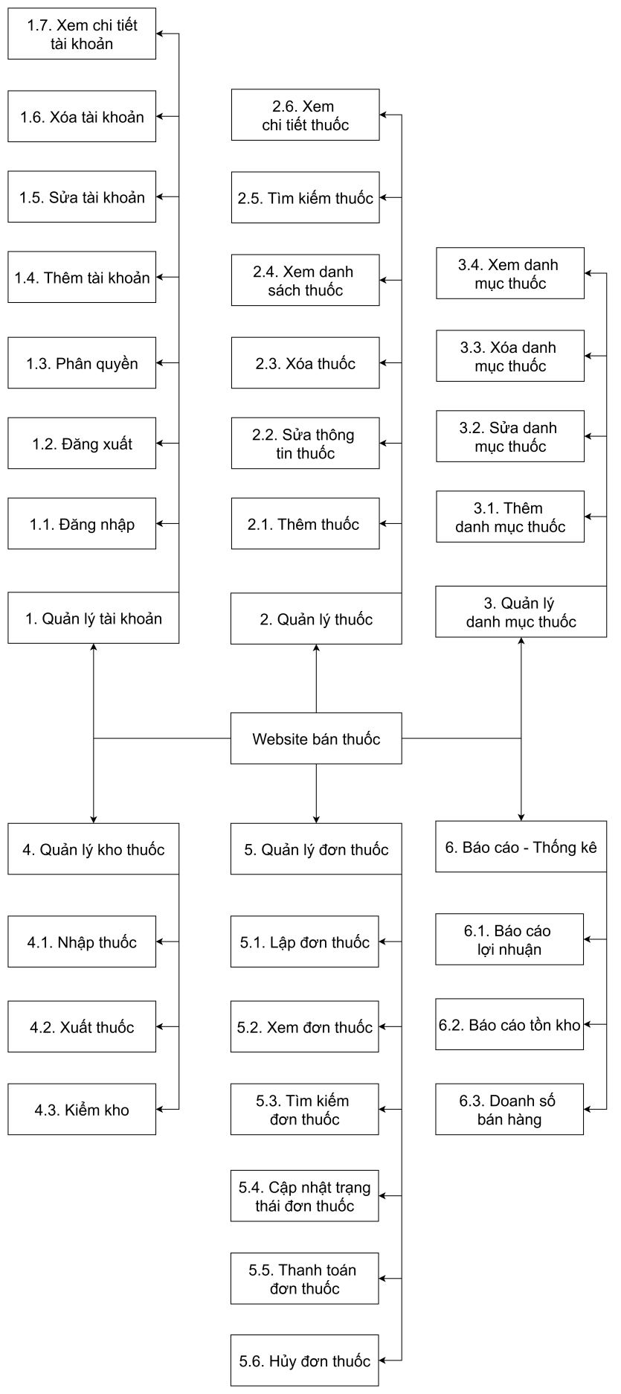
Hình 2.6. Sơ đồ phân cấp chức năng

2.3. Sơ đồ UC

2.3.1. UC tổng quát
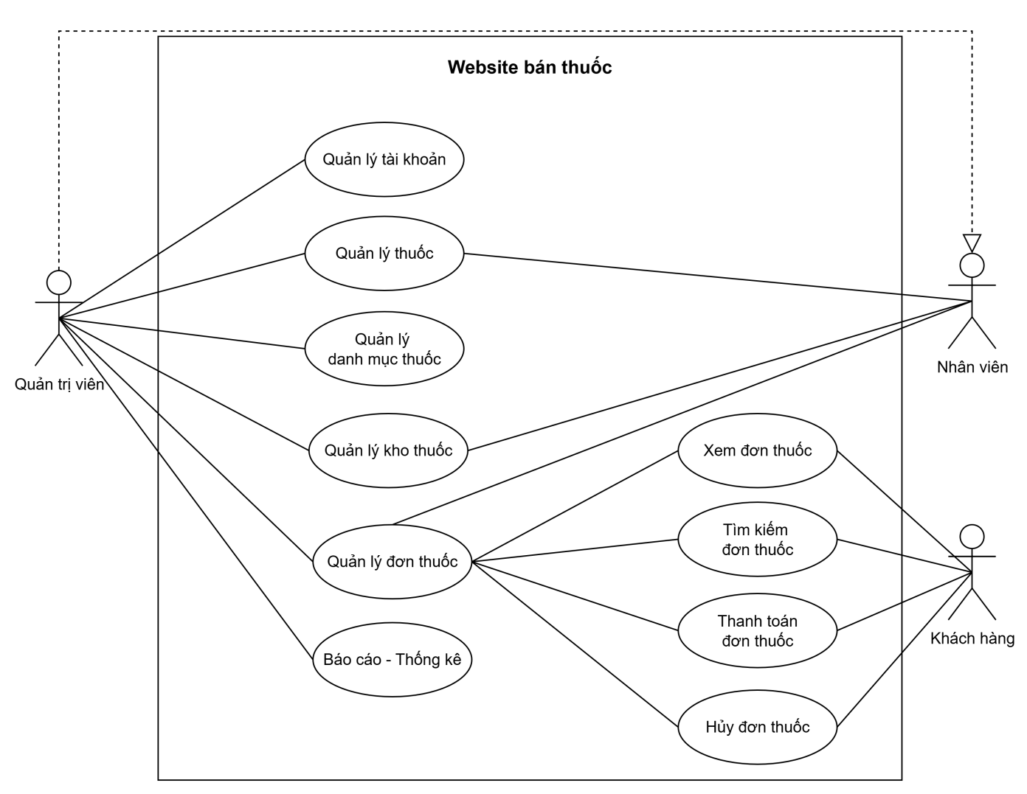
Hình 2.7. Sơ đồ UC tổng quát

2.3.2. UC phân rã
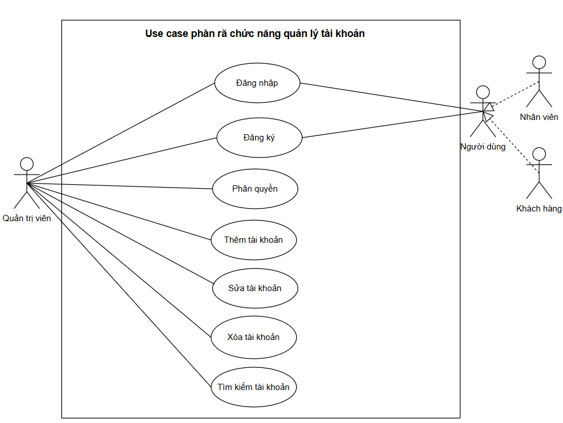
Hình 2.8. Sơ đồ UC phân rã chức năng quản lý tài khoản
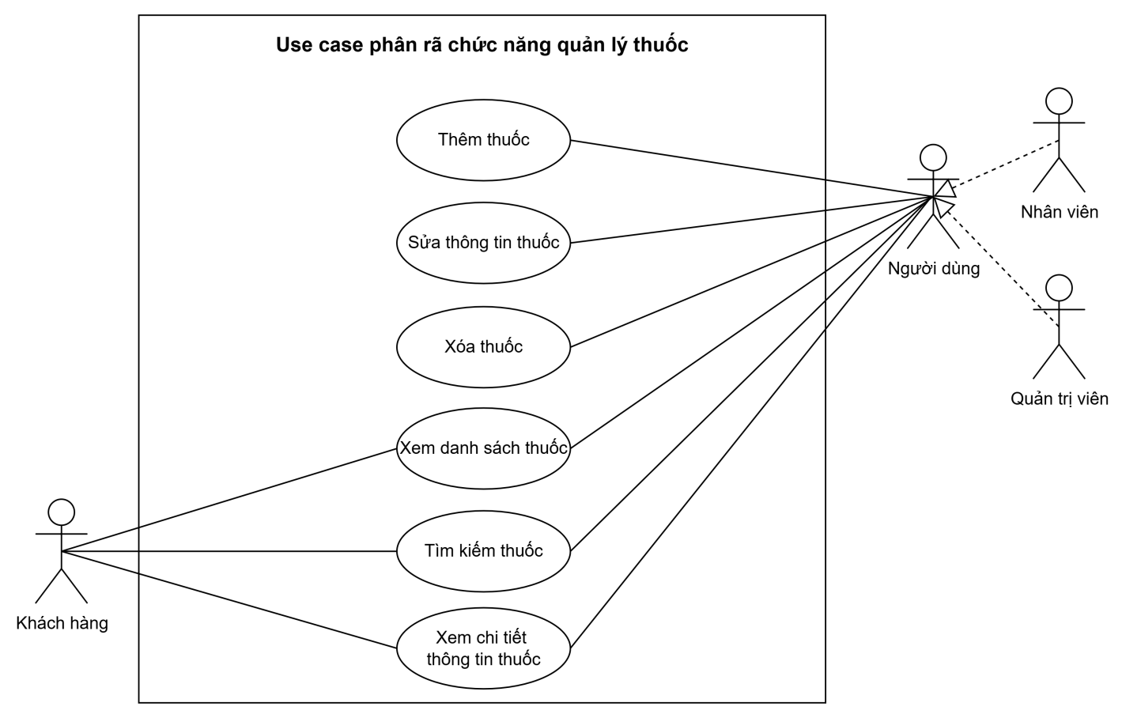Hình 2.9. Sơ đồ UC phân rã chức năng quản lý thuốc

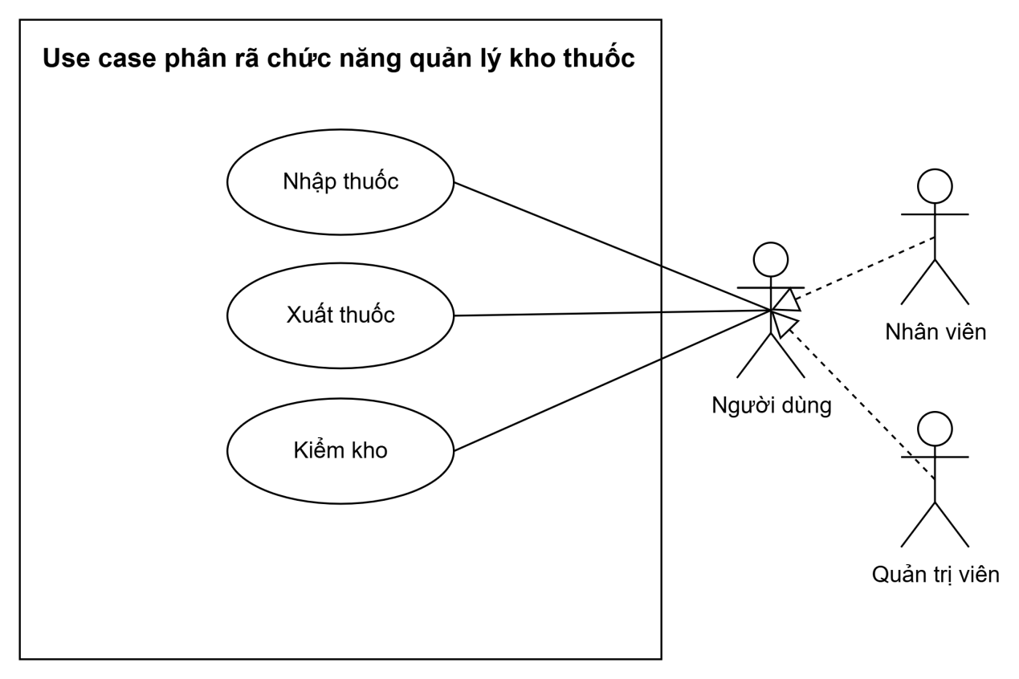
Hình 2.10. Sơ đồ UC phân rã chức năng quản lý kho thuốc
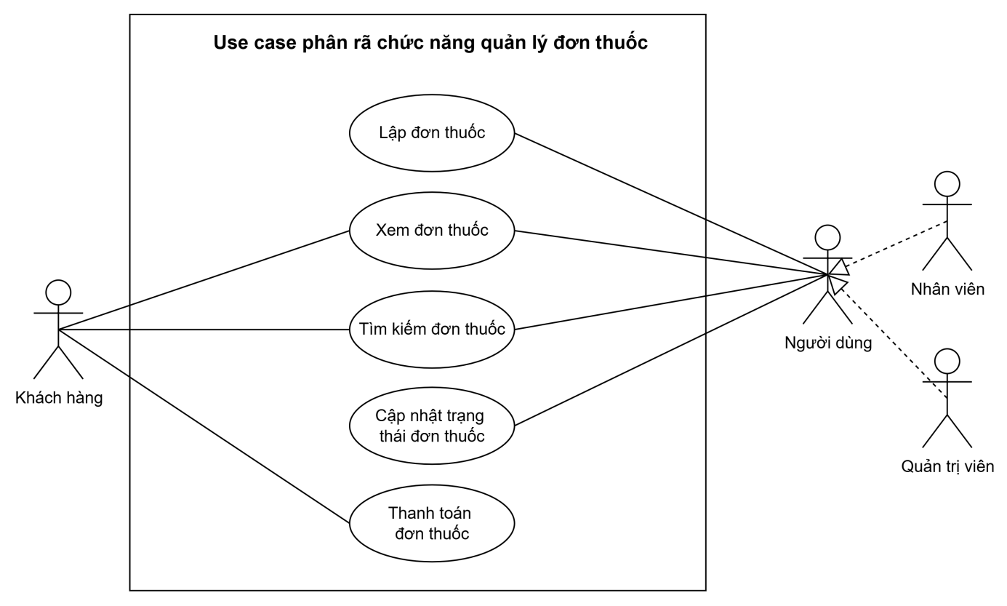Hình 2.11. Sơ đồ UC phân rã chức năng quản lý đơn thuốc

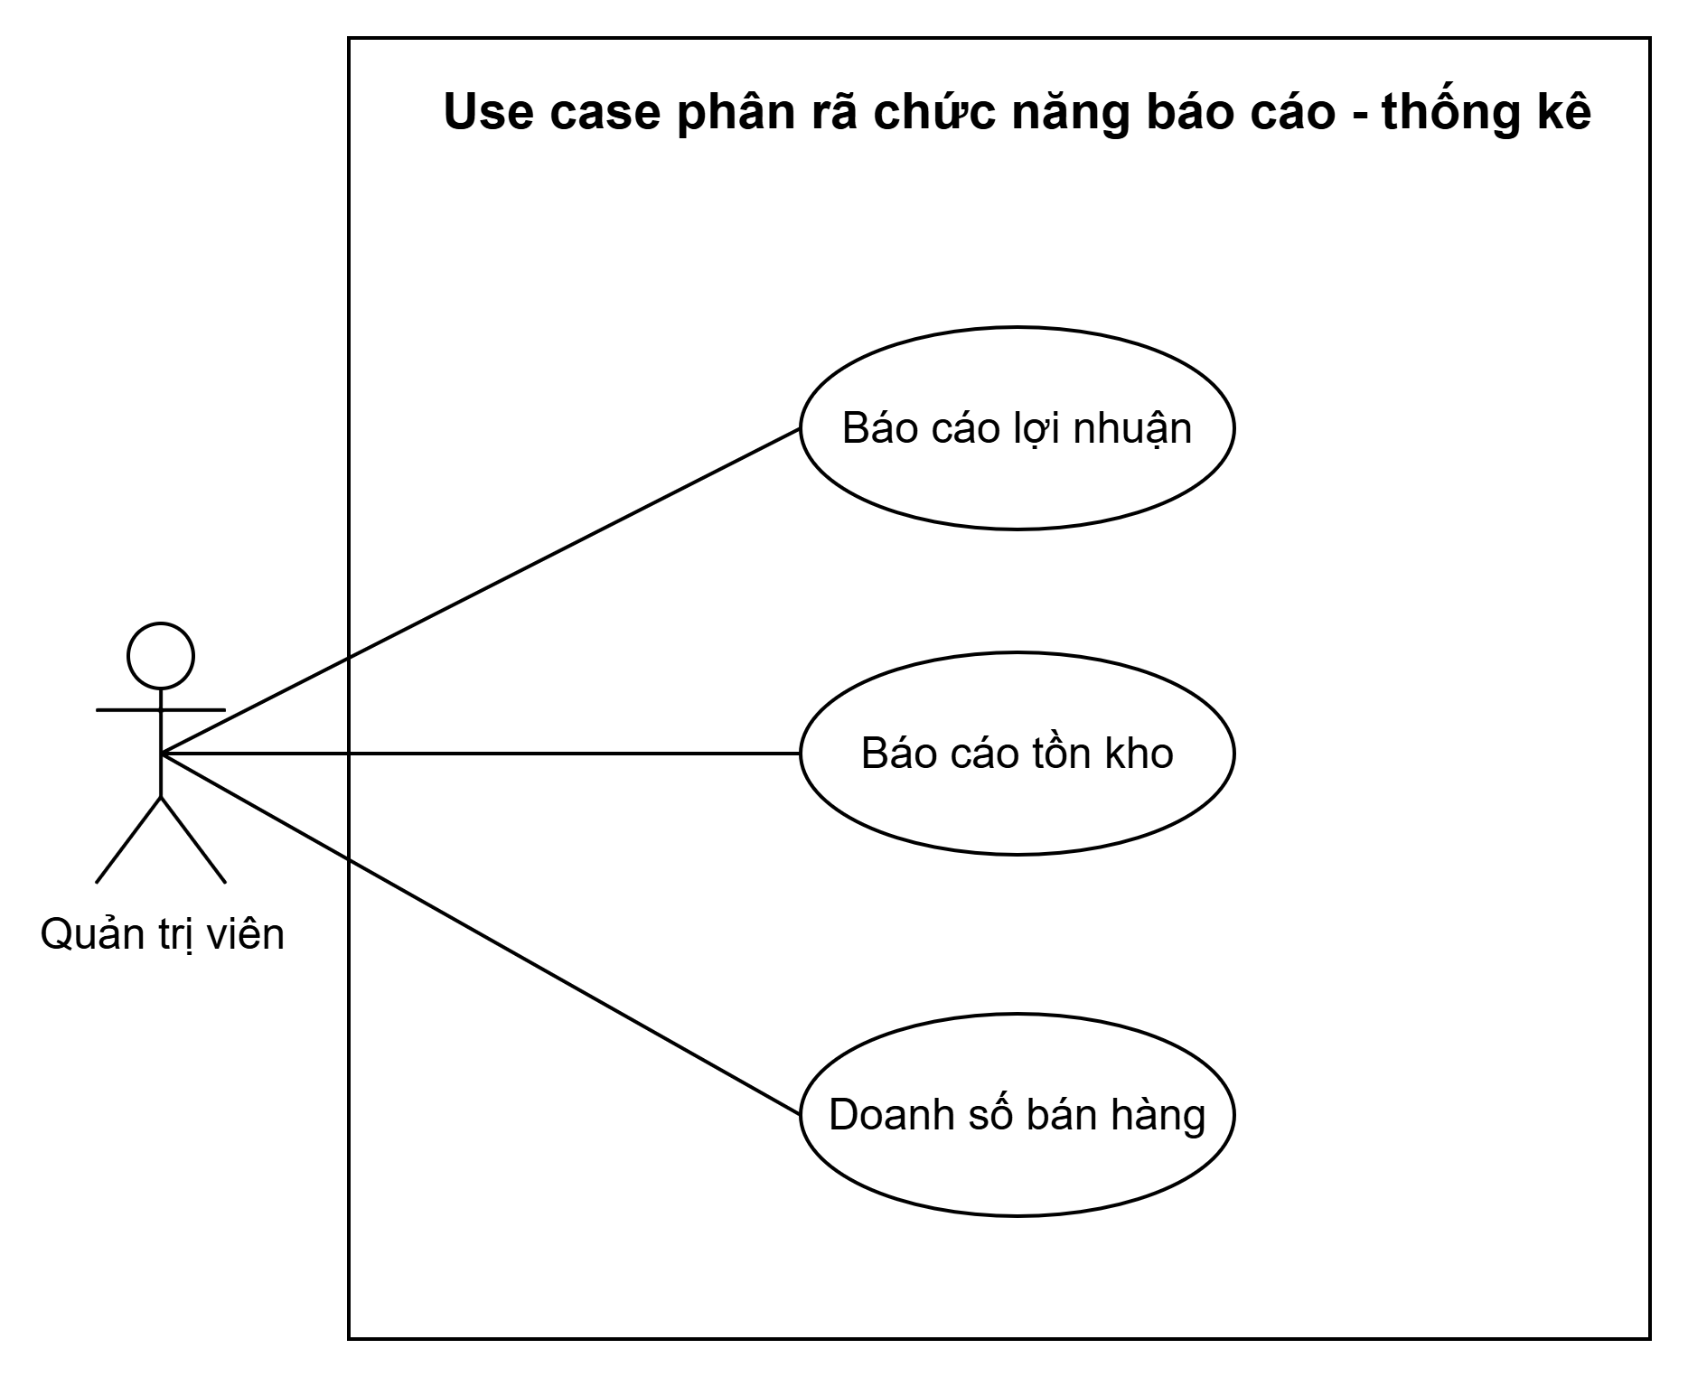
Hình 2.12. Sơ đồ UC phân rã chức năng báo cáo - thống kê

2.4. Biểu đồ lớp

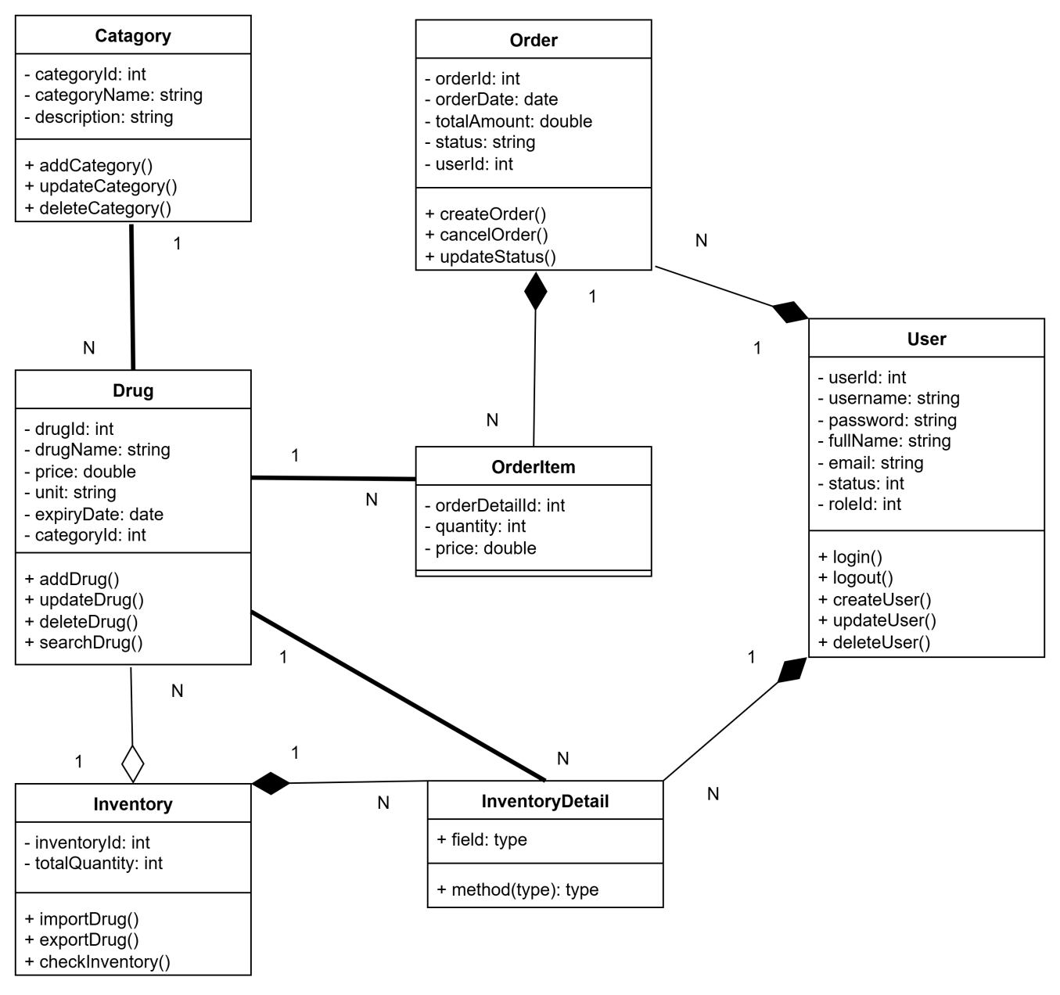Hình 2.13. Biểu đồ lớp

2.5. Biểu đồ tuần tự
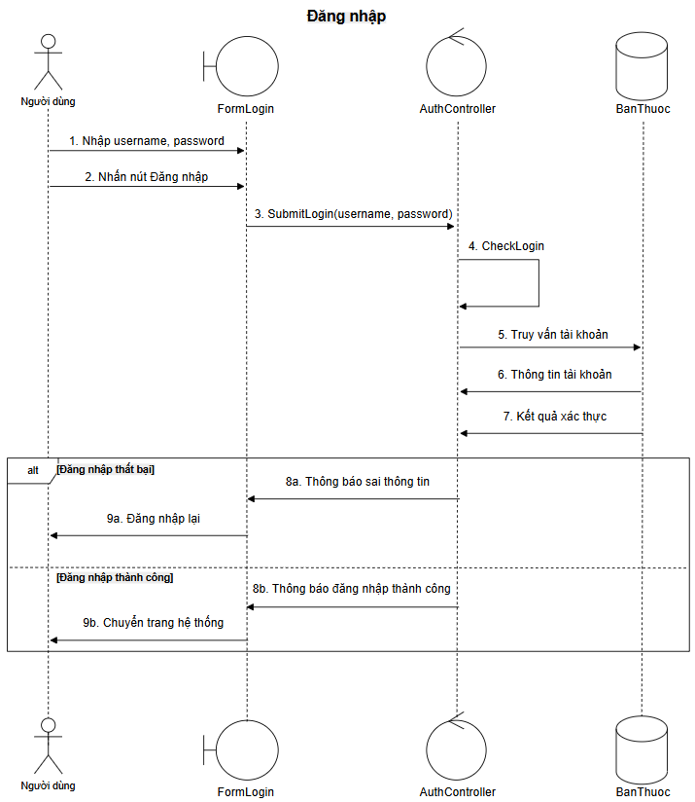
Hình 2.14. Biểu đồ tuần tự đăng nhập
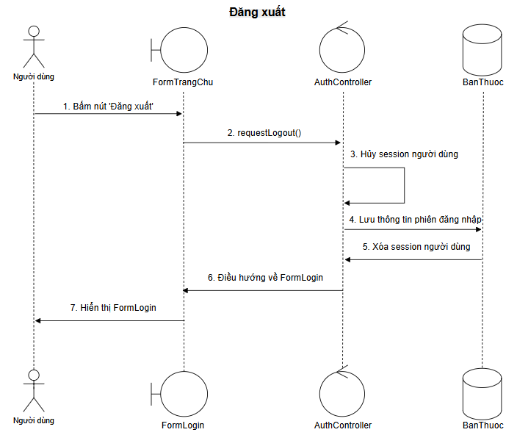
Hình 2.15. Biểu đồ tuần tự đăng xuất
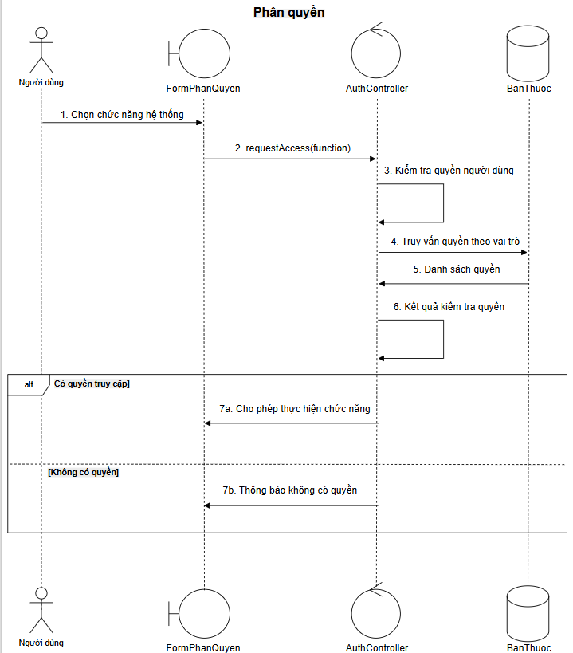
Hình 2.16. Biểu đồ tuần tự phân quyền

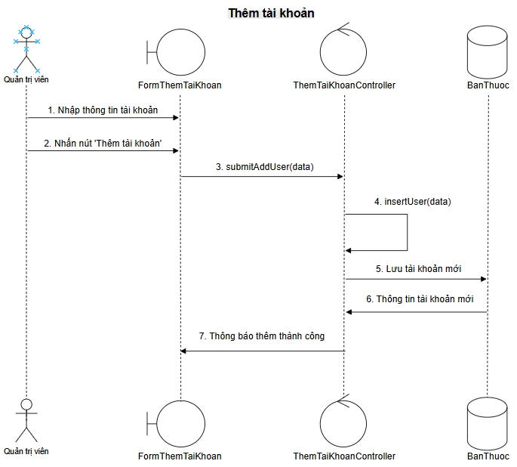
Hình 2.17. Biểu đồ tuần tự thêm tài khoản
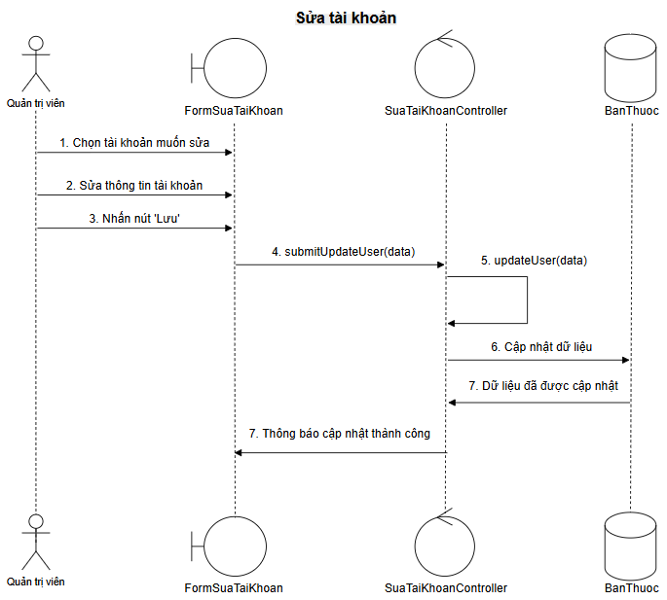
Hình 2.18. Biểu đồ tuần tự sửa tài khoản
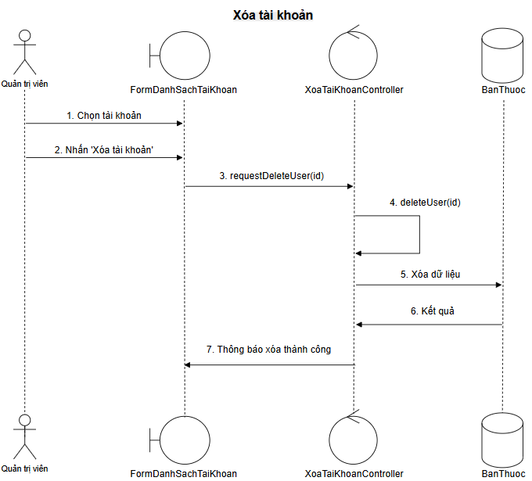
Hình 2.19. Biểu đồ tuần tự xóa tài khoản
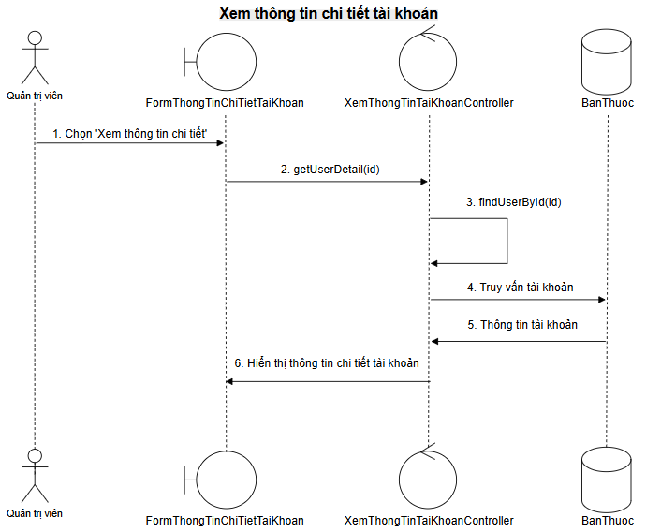
Hình 2.20. Biểu đồ tuần tự xem thông tin chi tiết tài khoản

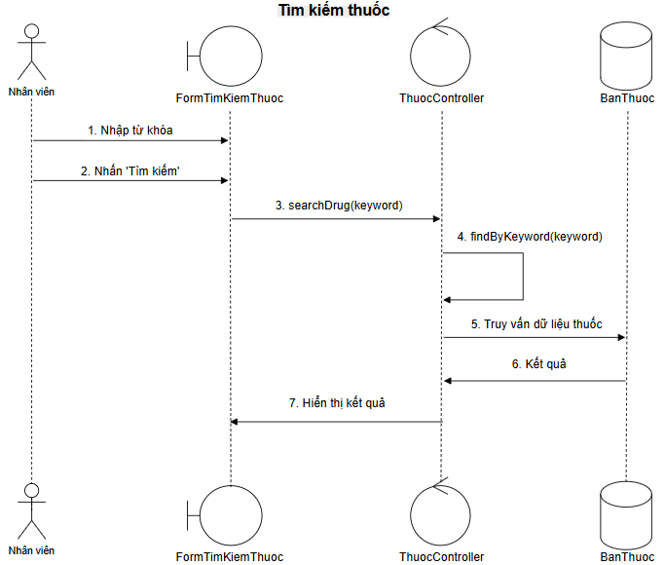
Hình 2.21. Biểu đồ tuần tự tìm kiếm thuốc
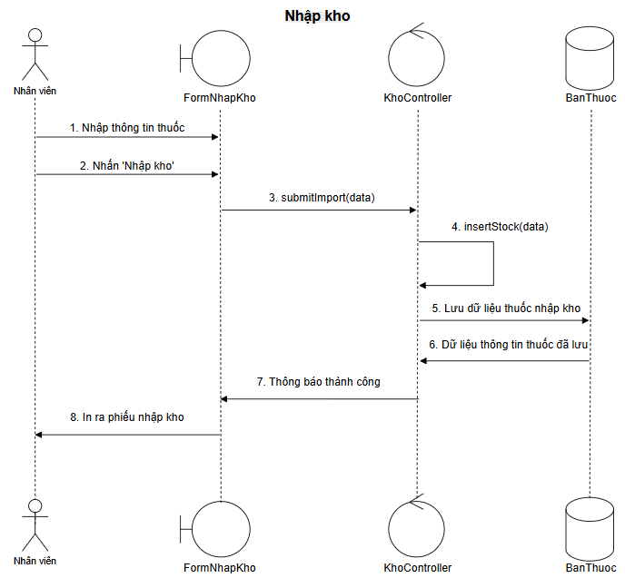
Hình 2.22. Biểu đồ tuần tự nhập kho
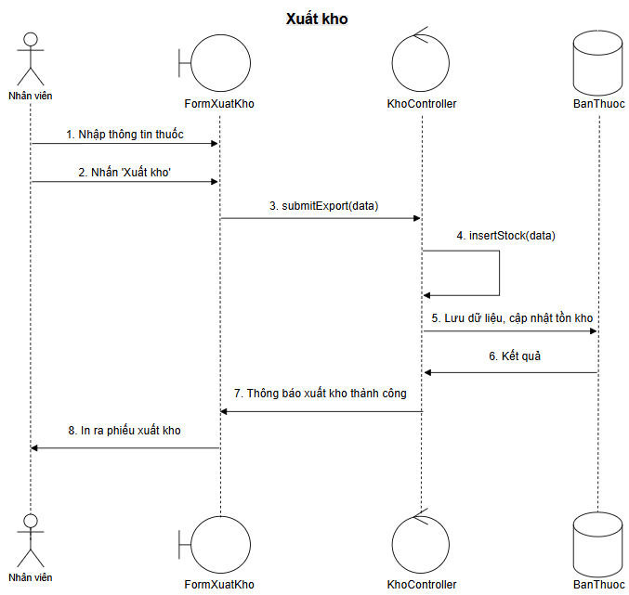
Hình 2.23. Biểu đồ tuần tự xuất kho
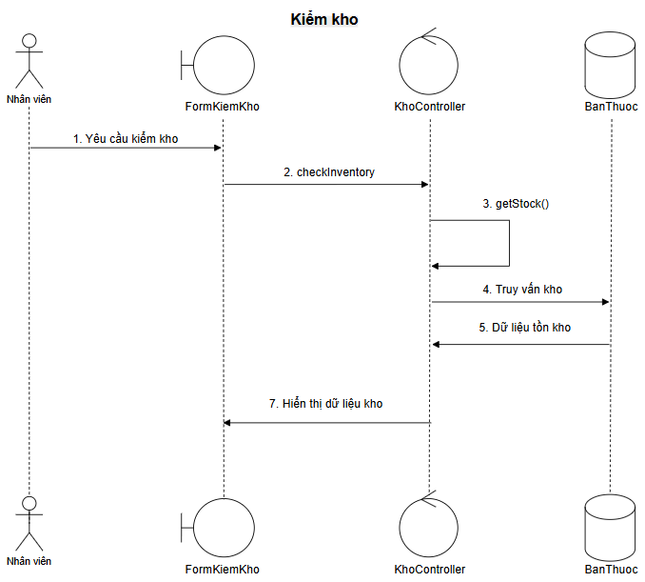
Hình 2.24. Biểu đồ tuần tự kiểm kho
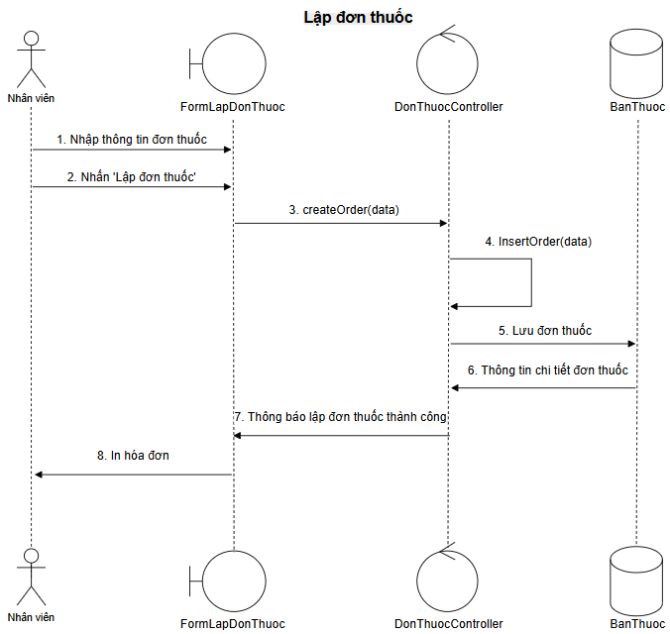
Hình 2.25. Biểu đồ tuần tự lập đơn thuốc
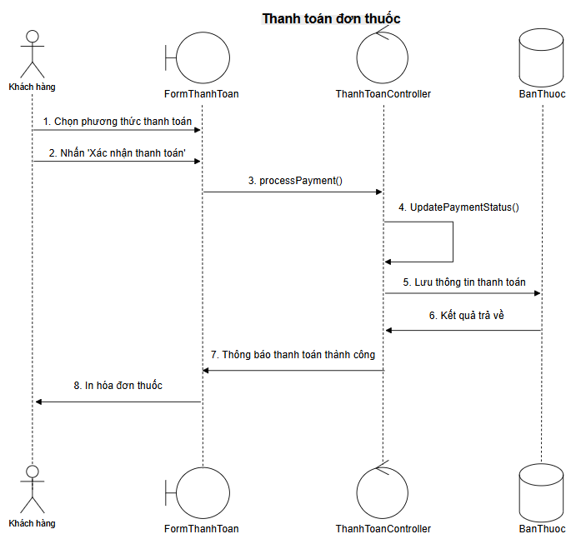
Hình 2.26. Biểu đồ tuần tự thanh toán đơn thuốc
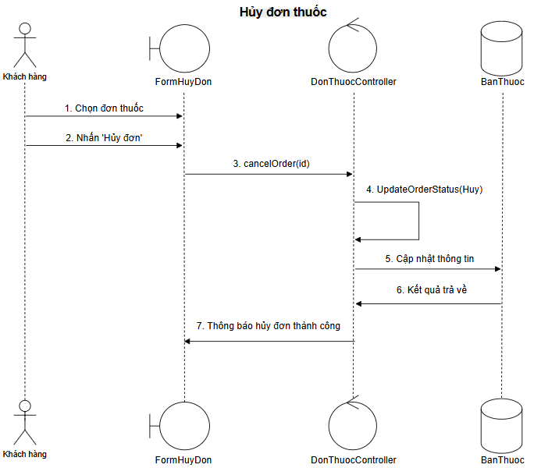
Hình 2.27. Biểu đồ tuần tự hủy đơn thuốc
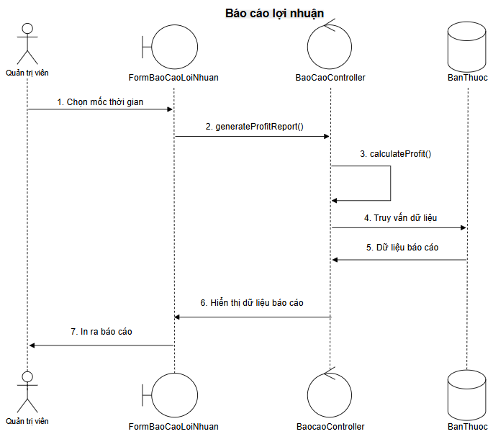
Hình 2.28. Biểu đồ tuần tự báo cáo lợi nhuận

2.6. Thiết kế cơ sở dữ liệu

2.6.1 Sơ đồ ERD
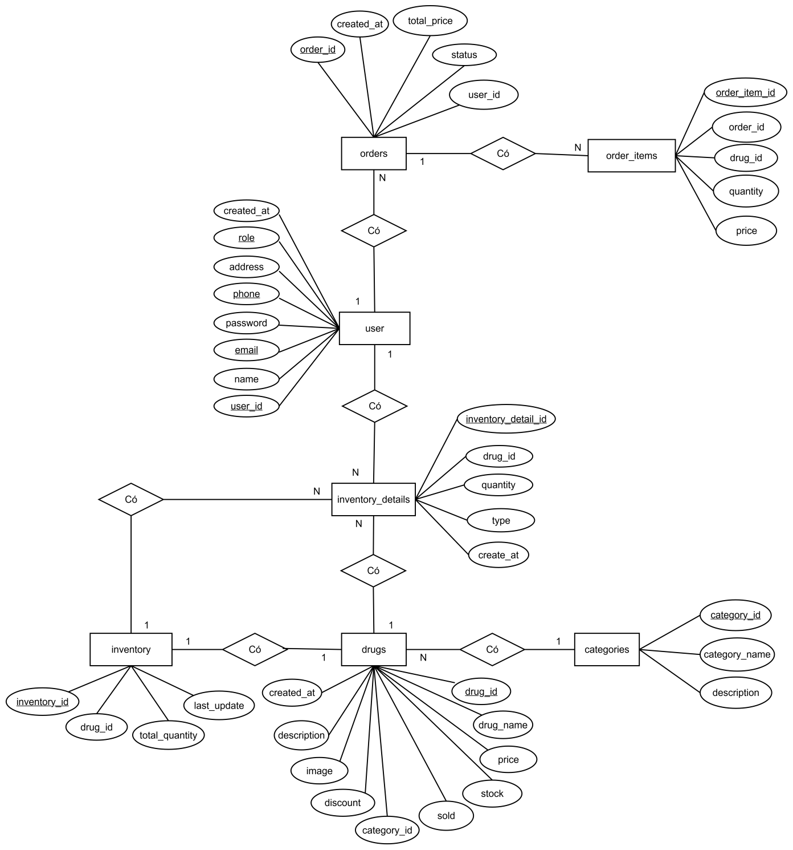
Hình 2.29. Sơ đồ ERD

2.6.2. Mối quan hệ giữa các bảng
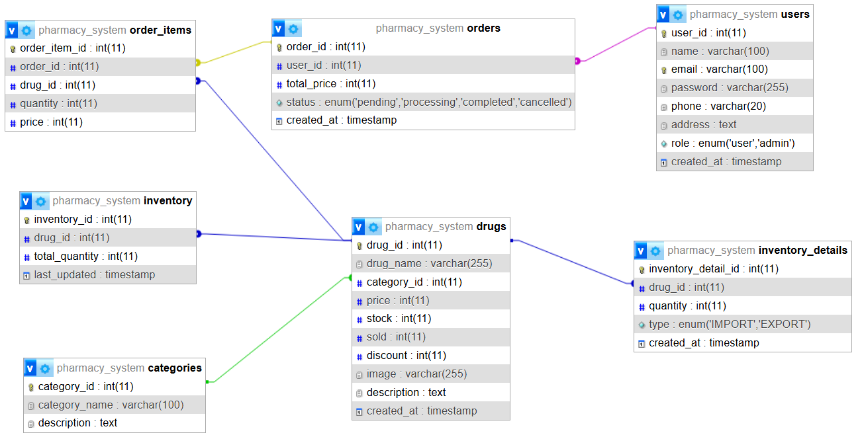
Hình 2.30. Mối quan hệ giữa các bảng

2.7. Xác định thực thể

2.7.1. Danh sách thực thể và thuộc tính
Bảng 2.31. Xác định thực thể
Thực thể | Thuộc tính
users | user_id, name, email, password, phone, address, role, created_at
categories | category_id, category_name, description
drugs | drug_id, drug_name, category_id, price, stock, sold, discount, image, description, created_at
orders | order_id, user_id, total_price, status, created_at
order_items | order_item_id, order_id, drug_id, quantity, price
inventory | inventory_id, drug_id, total_quantity, last_updated
inventory_details | inventory_detail_id, drug_id, quantity, type, created_at

2.7.2. Mối quan hệ giữa các thực thể
Bảng 2.32. Mối quan hệ giữa các thực thể
Các thực thể | Mối quan hệ
categories – drugs | 1-N
users – orders | 1-N
orders – order_items | 1-N
drugs – order_items | 1-N
drugs – inventory | 1-1
drugs – inventory_details | 1-N

2.8. Xác định khóa, ràng buộc và chuẩn 3NF

2.8.1. Xác định khóa chính, khóa ngoại của mỗi bảng
Hình 2.33. Khóa chính, khóa ngoại của các bảng
Bảng | Khóa chính (PK) | Khóa ngoại (FK)
users | user_id | –
categories | category_id | –
drugs | drug_id | category_id
orders | order_id | user_id
order_items | order_item_id | order_id, drug_id
inventory | inventory_id | drug_id
inventory_details | inventory_detail_id | drug_id

2.8.2. Các ràng buộc khác
- Khóa chính (PRIMARY KEY) đảm bảo mỗi bản ghi là duy nhất
- Khóa ngoại (FOREIGN KEY) đảm bảo tính toàn vẹn dữ liệu giữa các bảng
- Ràng buộc NOT NULL đối với các thuộc tính quan trọng như tên thuốc, giá thuốc
- Giá thuốc phải lớn hơn 0
- Số lượng thuốc trong kho không được nhỏ hơn 0

2.8.3. Chuẩn 3NF
Hệ thống đạt chuẩn 3NF vì:
- Mỗi bảng có khóa chính
- Không có thuộc tính lặp
- Không có phụ thuộc bắc cầu
- Mọi thuộc tính không khóa phụ thuộc hoàn toàn vào khóa chính

CHƯƠNG III: TRIỂN KHAI VÀ VẬN HÀNH HỆ THỐNG

3.1. Triển khai cơ sở dữ liệu trên MySQL

3.1.1. Tạo bảng dữ liệu
Bảng 3.1. Khởi tạo bảng dữ liệu
Tên bảng | Ý nghĩa
user | Chứa thông tin người dùng của hệ thống. .
drugs | Đây là bảng trung tâm phục vụ cho việc quản lý và tra cứu thuốc.
orders | Bảng này đại diện cho một giao dịch bán thuốc.
order_items | Chứa thông tin chi tiết của từng thuốc trong một đơn thuốc.
categories | Bảng này giúp phân loại thuốc và hỗ trợ việc quản lý cũng như tìm kiếm thuốc dễ dàng hơn.
inventory | Chứa thông tin về các lần kiểm kê hoặc nhập kho thuốc.
inventory_details | Chứa thông tin chi tiết các thuốc trong từng lần kiểm kho hoặc nhập kho.

3.1.2. Dữ liệu mẫu
- Bảng users
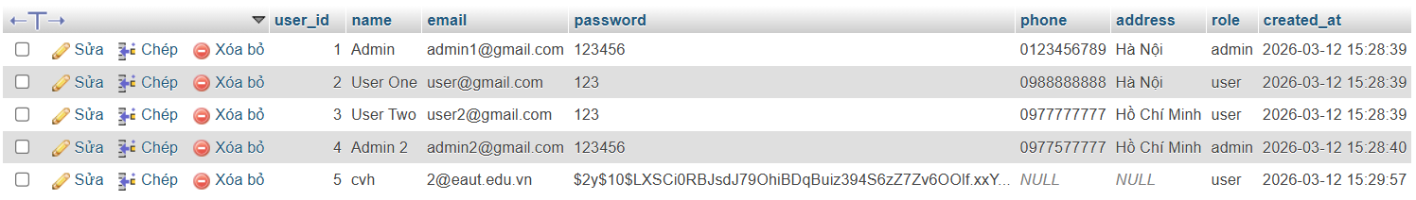
Bảng 3.2. dữ liệu mẫu bảng users
- Bảng categories
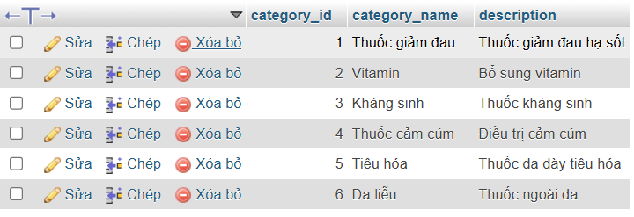
Bảng 3.3. dữ liệu mẫu bảng categories
- Bảng drugs
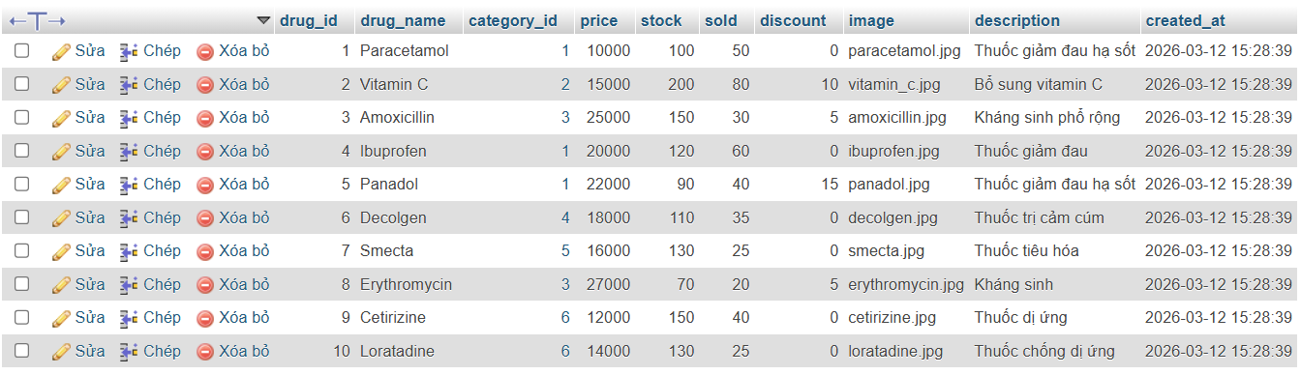
Bảng 3.4. dữ liệu mẫu bảng drugs
- Bảng orders
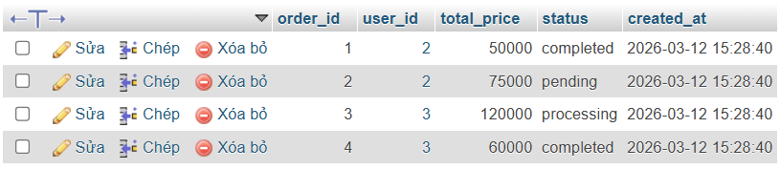
Bảng 3.5. dữ liệu mẫu bảng orders
- Bảng order_items
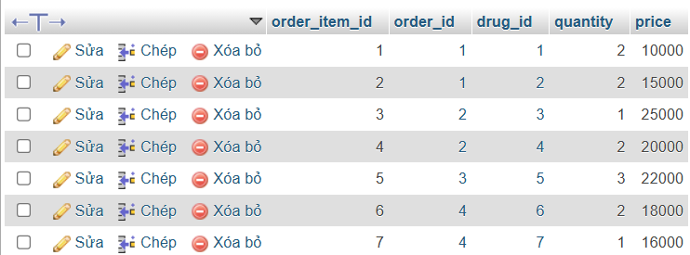
Bảng 3.6. dữ liệu mẫu bảng order_items
- Bảng inventory
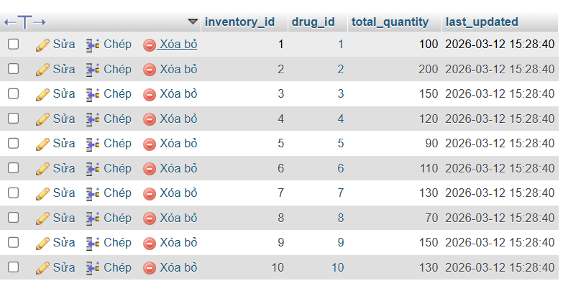
Bảng 3.7. dữ liệu mẫu bảng inventory
- Bảng inventory_details
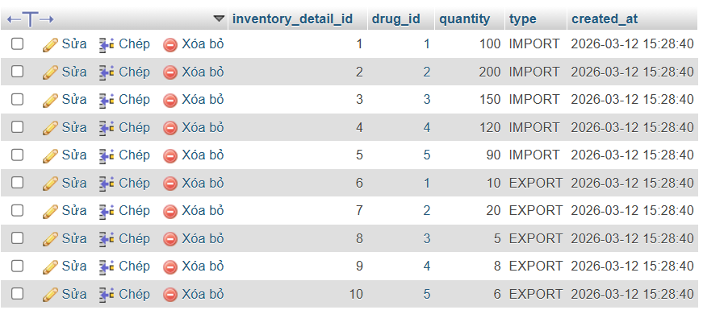
Bảng 3.8. dữ liệu mẫu bảng inventory_details

3.2. Kết quả
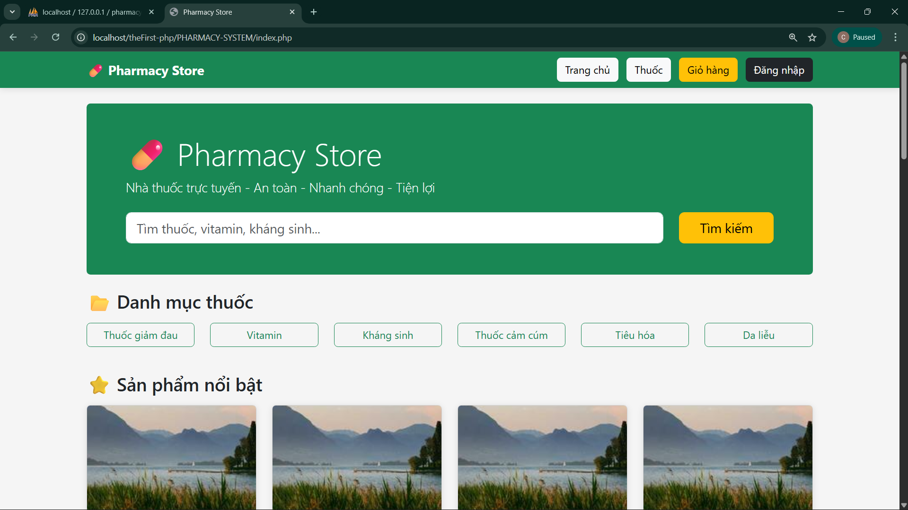
Bảng 3.9. Header trang chủ

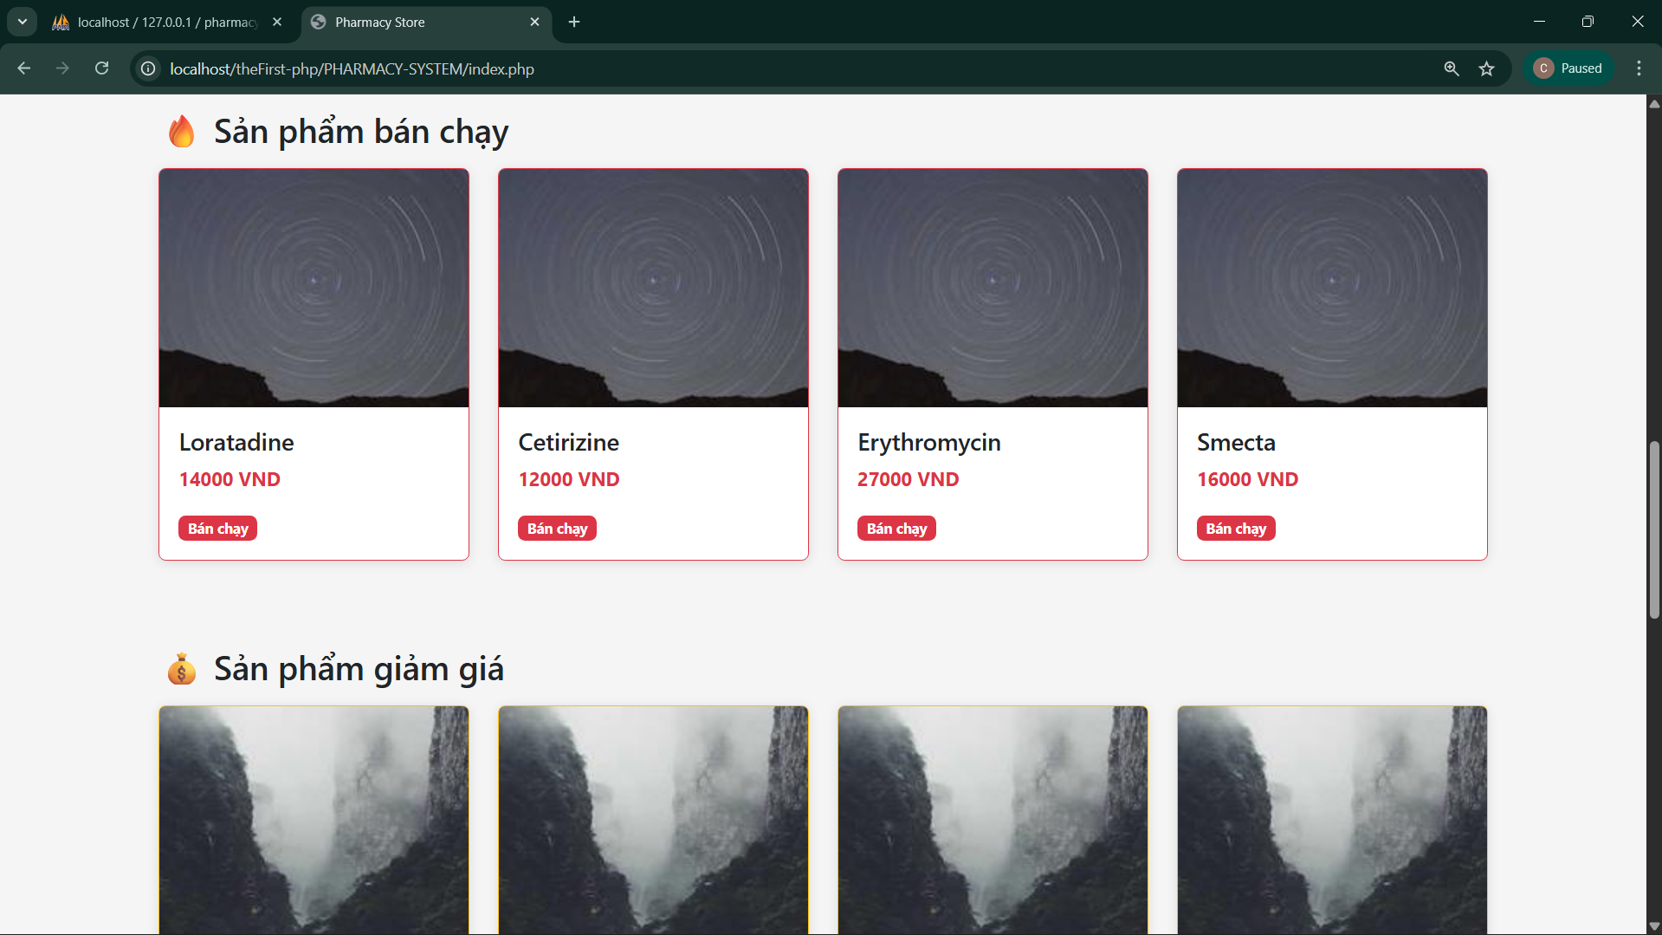
Bảng 3.10. Sản phẩm bán chạy, giảm giá thuộc trang chủ
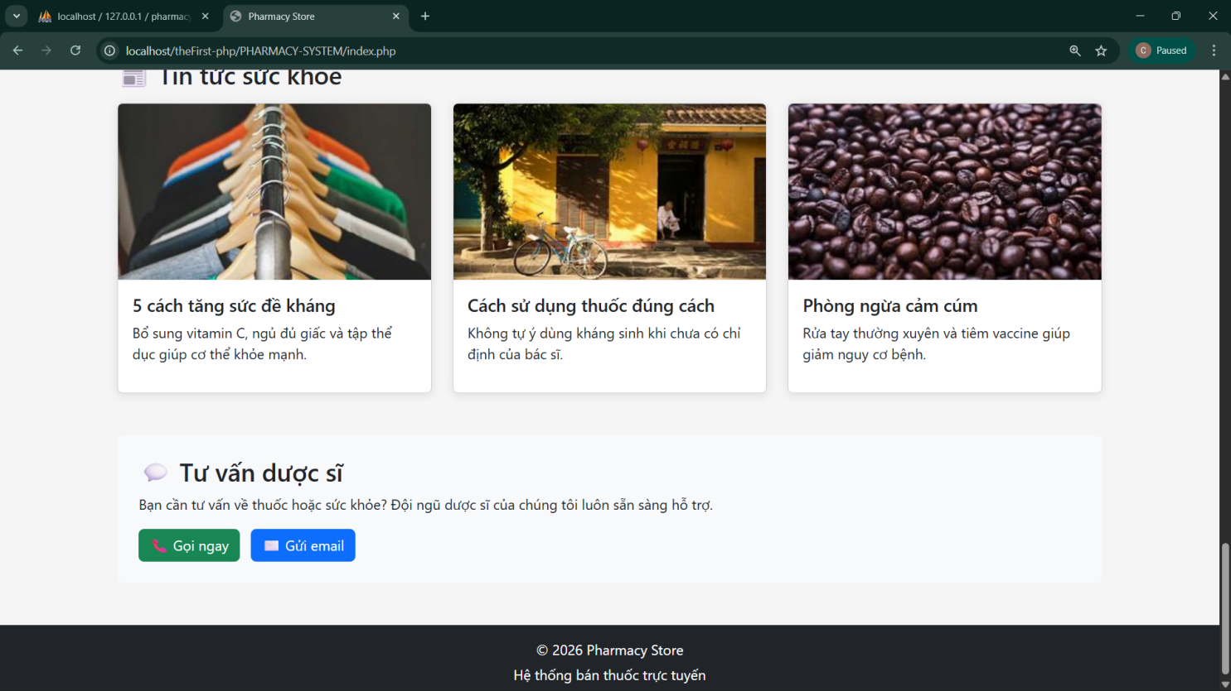
Bảng 3.11. Footer trang chủ
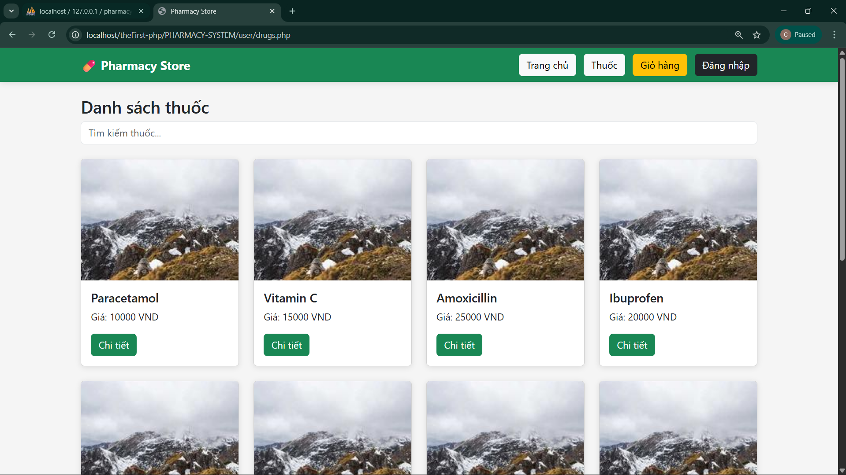
Bảng 3.12. Trang danh sách thuốc
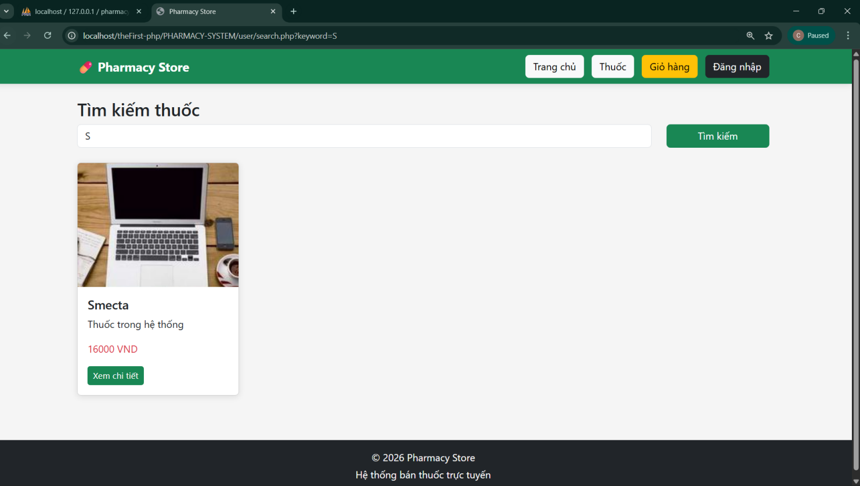
Bảng 3.13. Tìm kiếm thuốc
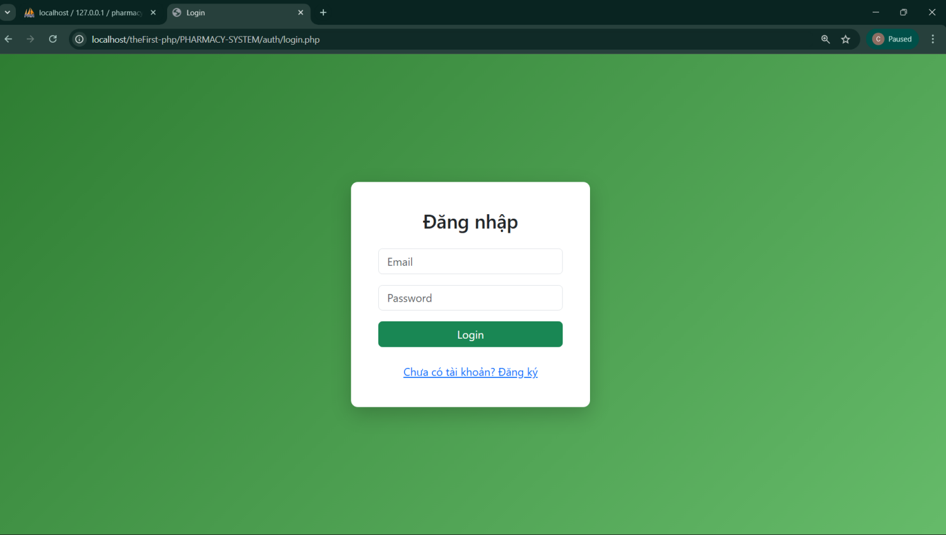
Bảng 3.14. Trang đăng nhập
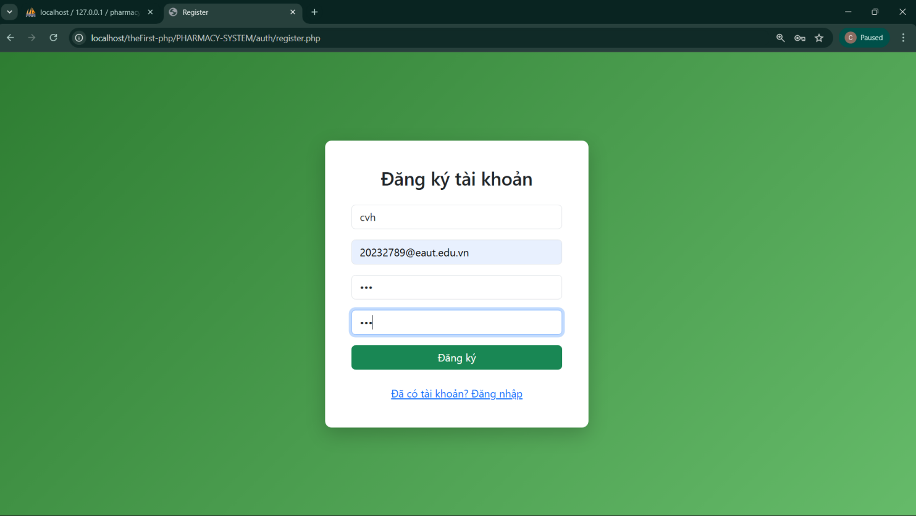
Bảng 3.15. Trang đăng ký
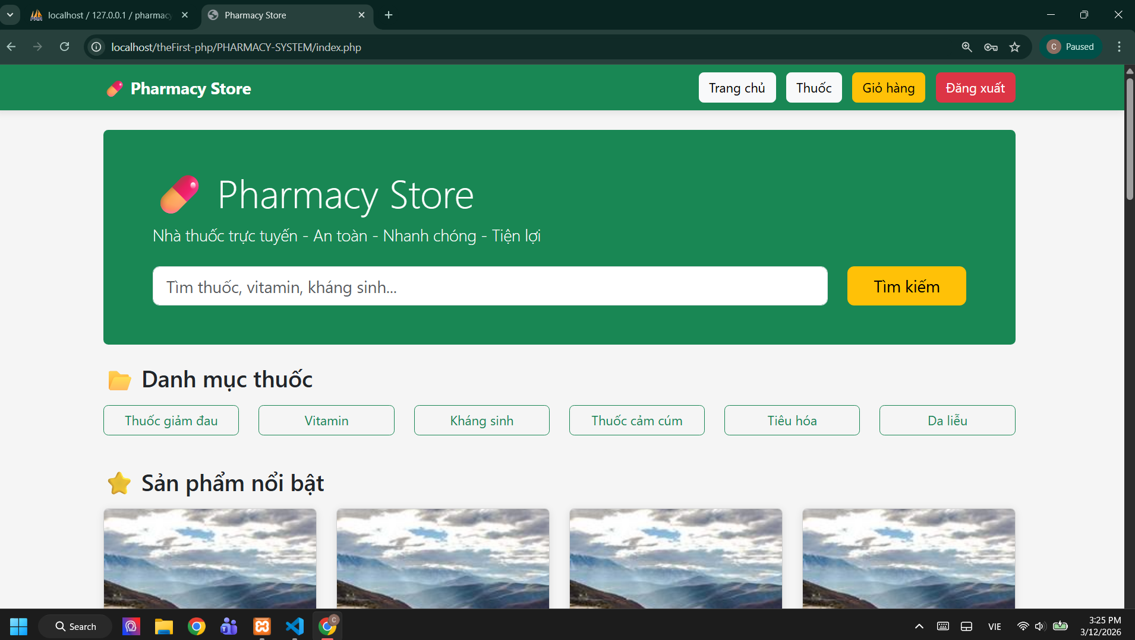
Bảng 3.16. Giao diện trang chủ sau đăng nhập
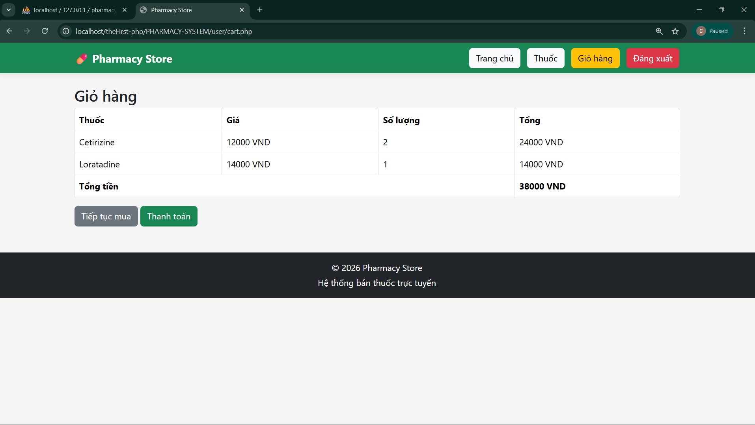
Bảng 3.17. Trang giỏ hàng

CHƯƠNG IV: KẾT LUẬN

4.1. Kết quả đạt được
Sau quá trình nghiên cứu, phân tích và triển khai, đề tài đã xây dựng được một hệ thống website bán thuốc trực tuyến cơ bản hoạt động ổn định trên nền tảng PHP và MySQL. Hệ thống cho phép người dùng tìm kiếm thuốc, xem thông tin thuốc và đặt hàng trực tuyến.
Đối với người quản trị, hệ thống cung cấp các chức năng quản lý danh mục thuốc, quản lý thuốc, quản lý đơn hàng và theo dõi tồn kho. Cơ sở dữ liệu được thiết kế theo mô hình quan hệ với các bảng được liên kết bằng khóa chính và khóa ngoại nhằm đảm bảo tính toàn vẹn dữ liệu.

4.2. Hạn chế của đề tài
- Giao diện website còn đơn giản
- Chưa tích hợp thanh toán online
- Chưa có hệ thống đánh giá thuốc
- Chưa tối ưu hiệu năng với dữ liệu lớn

4.3. Hướng phát triển
- Tích hợp thanh toán online (VNPay, Momo)
- Xây dựng API REST
- Phát triển ứng dụng mobile
- Cải thiện giao diện người dùng
- Áp dụng AI gợi ý sản phẩm

TÀI LIỆU THAM KHẢO
[1] Oracle Corporation, Oracle Database SQL Language Reference, Oracle Documentation Library, truy cập tại: https://docs.oracle.com
[2] Ramez Elmasri & Shamkant B. Navathe, Fundamentals of Database Systems, Pearson Education.
[3] W3Schools, SQL Tutorial, truy cập tại: https://www.w3schools.com/sql

